MVP — Parte 1: Aplicação Transacional
Automação da Emissão de Certificados de Calibração — Schulz S.A.
Rodrigo Mainardes Ribeiro
Projeto Aplicado III — Entrega AV3 — 15/10/2026
Unidade Curricular | Projeto Aplicado III — UniSENAI/SC
Docente | Prof. MSc. Hugo Menezes Barra
Empresa parceira | Schulz S.A. — Schulz Metrologia (Setor Dimensional), Joinville/SC
Autor | Rodrigo Mainardes Ribeiro
Etapa | Construção da aplicação transacional do MVP
Entrega | AV3 — MVP, parte 1 — 15/10/2026
Repositório | https://github.com/rmainardes/projeto-aplicado-iii (público)
Stack | Java 17 · Spring Boot 4.1.1 · Apache POI 5.5.1 · HTML, CSS e JavaScript sem bibliotecas

Sumário
- Introdução e vínculo com as entregas anteriores
- Arquitetura do MVP — 2.1 Visão geral · 2.2 Fluxo de uma requisição · 2.3 Coerência com a arquitetura em nuvem da AV2 · 2.4 Stack e dependências
- Ingestão da planilha (Item 1.1) — 3.1 Do dado real ao contrato · 3.2 Contrato da planilha · 3.3 Regras de rejeição · 3.4 Decisão sobre o formato OOXML Strict
- Regras de negócio e cálculos metrológicos (Item 1.2) — 4.1 Fórmulas · 4.2 Fronteira e tipos de tolerância · 4.3 Precisão numérica · 4.4 Invariantes do domínio
- Interface web
- Validação da entrada, segurança e LGPD
- Testes e evidências (Item 3)
- Rastreabilidade
- Limitações e próximos passos
- Premissas, restrições e pontos a validar
- Repositório e reprodução
- Referências consultadas

Nota metodológica
Este relatório documenta o MVP construído para a AV3 e mantém as convenções das entregas anteriores. Cada decisão aponta para o item do roteiro e para o requisito (RF, RNF), a regra de negócio (RN), a anomalia (AN) ou o risco (RA) da AV1 que a justifica; a Seção 8 consolida essas ligações. O que não é evidência fica marcado: [PREMISSA] para suposição do autor, [VALIDAR] para pergunta em aberto à Schulz e [RESTRIÇÃO] para limite imposto ao projeto, todos reunidos na Seção 10.
Quatro famílias de identificadores aparecem no texto. D-001 a D-014 são as decisões registradas em docs/decisoes.md (três dígitos, para não confundir com as dores D-01 a D-14 da AV1). D-T04-1 a D-T04-5 são as decisões do mapeamento entre o vocabulário do roteiro e os dados reais. R01 a R15 são as regras de rejeição do contrato da planilha. CT-01 a CT-33 são os casos de teste da matriz de evidências.
Mapa da entrega. A tabela liga cada exigência do roteiro à seção que a trata e às evidências que a comprovam.
Exigência do roteiro | Seção | Evidências
Item 1.1 — ingestão do Excel com leituras e valores do padrão | 3 e 6 | CT-08 a CT-27
Item 1.2 — média, erro sistemático, |erro| × LEA, DENTRO_DA_TOLERANCIA / FORA_DA_TOLERANCIA, parecer APROVADO / REPROVADO | 4 | CT-01 a CT-07
Objetivo da entrega — resultados e parecer numa interface limpa e intuitiva | 5 | CT-30 a CT-33
Item 3 — evidências no relatório e repositório público com todo o código | 7 e 11 | CT-01 a CT-33
Critério de avaliação — coerência da arquitetura transacional | 2 | Seção 2.3
O roteiro passa do Item 1 para o Item 3. A ausência do Item 2 foi tratada como erro de numeração: a pergunta enviada ao docente em 10/10/2026 não teve resposta até a data deste relatório [PREMISSA]. A interface, pedida no objetivo da entrega, recebeu seção própria.
Aplicação transacional, nesta entrega. Cada requisição processa um arquivo de ponta a ponta: recebe, valida, calcula e responde. Não há estado intermediário. Uma planilha inválida não produz resultado parcial: a resposta traz todos os erros encontrados e nenhum cálculo. A gravação do resultado foi adiada para a AV4 (D-014), pelos motivos da Seção 2.3.

1. Introdução e vínculo com as entregas anteriores
A AV1 mostrou que a Schulz Metrologia leva 13 dias entre medir um dispositivo de controle na MMC e emitir o certificado (D-01), com 28 valores transportados à mão por certificado (D-02). Entre as dores críticas estavam a regra de aceitação com erro de sinal para tolerância negativa, que reprova falsamente todos os diâmetros (D-04, AN-17), o certificado sem declaração de conformidade (D-06, AN-34) e um cálculo em planilha não validado (RA-05).
A AV2 desenhou a arquitetura em nuvem: o operador envia a planilha sanitizada ao storage, o evento aciona a função fn-ingestao, que lê o arquivo, grava os dados e dispara a geração do certificado (DE-02). A AV2 deixou em aberto o layout exato da planilha, a fixar nesta entrega (PV-19).
Esta entrega constrói a primeira parte do MVP: a aplicação que recebe a planilha, valida a entrada, aplica as regras do roteiro e apresenta o resultado. Ela fecha a PV-19 com um contrato de planilha (Seção 3) e implementa um núcleo de cálculo que é o mesmo código que a fn-ingestao executará (Seção 2.3).
O roteiro simplifica o cálculo especificado na AV1: pede média, erro sistemático e comparação com o LEA, sem desvio padrão, incerteza, fator k nem graus de liberdade efetivos (RF-07, R-46 a R-50). O MVP implementa exatamente o que o roteiro pede; o restante está na Seção 9, com os códigos da AV1.

2. Arquitetura do MVP

2.1 Visão geral
A aplicação segue uma arquitetura de núcleo independente com adaptadores (hexagonal, em versão leve). O núcleo — leitura da planilha e cálculo — é Java puro e não importa nada do Spring (D-012). O Spring Boot fica nas pontas: recebe o arquivo por HTTP e devolve o resultado.
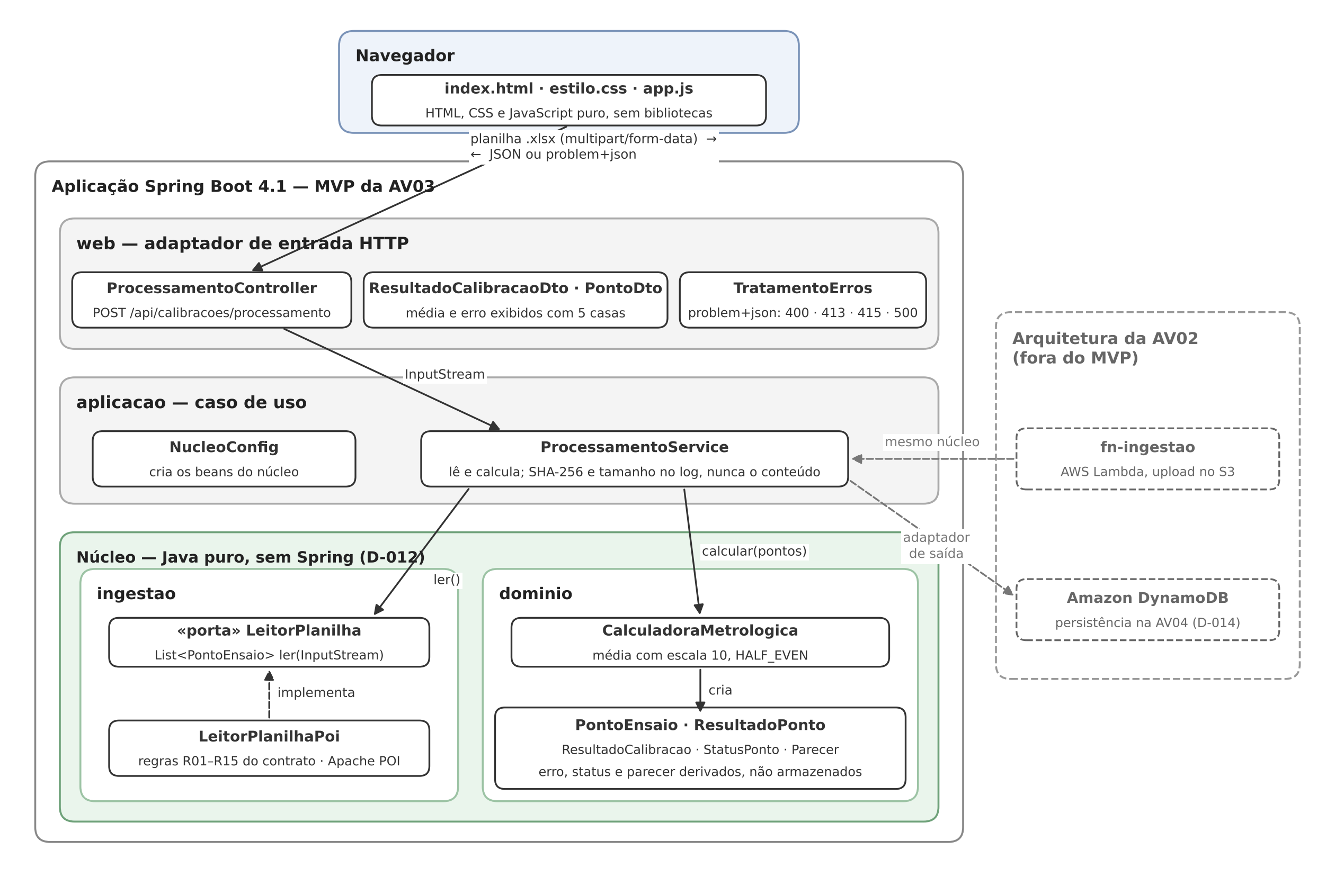
Figura 1 — Arquitetura do MVP. O núcleo (em verde) não depende do Spring; o mesmo núcleo será acionado pela fn-ingestao da arquitetura em nuvem da AV2 (tracejado).
Pacote | Responsabilidade | Classes principais | Usa Spring?
dominio | Regras metrológicas: média, erro, status e parecer | CalculadoraMetrologica, PontoEnsaio, ResultadoPonto, ResultadoCalibracao, StatusPonto, Parecer | Não
ingestao | Leitura e validação da planilha (R01 a R15) | Porta LeitorPlanilha, adaptador LeitorPlanilhaPoi, ErroValidacao, PlanilhaInvalidaException | Não
aplicacao | Caso de uso: ler e calcular; hash e tamanho no log | ProcessamentoService, NucleoConfig | Sim
web | Adaptador HTTP: endpoint, DTOs e tratamento de erros | ProcessamentoController, ResultadoCalibracaoDto, PontoDto, TratamentoErros | Sim
As dependências apontam para dentro: web conhece aplicacao, que conhece a porta LeitorPlanilha e o dominio; o núcleo não conhece ninguém de fora. O Apache POI aparece só no adaptador LeitorPlanilhaPoi: a porta recebe um InputStream e devolve List<PontoEnsaio>, sem expor tipos do POI. Trocar a biblioteca, ou aceitar outro formato no futuro, não toca no cálculo. As classes do núcleo não levam anotações: a NucleoConfig cria os beans no pacote aplicacao.

2.2 Fluxo de uma requisição
- O navegador envia a planilha em POST /api/calibracoes/processamento, como multipart/form-data, no campo arquivo.
- O Spring recusa arquivos acima de 5 MB com 413, antes de qualquer leitura (Seção 6.1).
- O ProcessamentoController entrega o conteúdo como InputStream ao ProcessamentoService, que não conhece HTTP.
- O serviço envolve a entrada num medidor que calcula o SHA-256 e conta os bytes enquanto o leitor consome o arquivo, sem guardar uma segunda cópia.
- O LeitorPlanilhaPoi aplica as regras R01 a R15 e devolve os pontos de ensaio ou lança PlanilhaInvalidaException com a lista completa de erros.
- A CalculadoraMetrologica calcula a média de cada ponto e monta o ResultadoCalibracao; erro, status e parecer são derivados (Seção 4.4).
- O controller converte o resultado em DTO, com média e erro em 5 casas, e responde 200 em JSON — inclusive para REPROVADO, que é resultado, não erro.
- Qualquer exceção passa pelo TratamentoErros e sai como application/problem+json (RFC 9457).
- Ao final, com sucesso ou erro, o serviço registra no log o SHA-256 e o tamanho do arquivo, nunca o conteúdo nem o nome.

2.3 Coerência com a arquitetura em nuvem da AV2
O roteiro pede uma aplicação web; a AV2 desenhou um pipeline serverless. As duas coisas são compatíveis porque o meio do processo é o mesmo nos dois cenários e só as pontas mudam (D-012).
Elemento | MVP da AV3 | fn-ingestao (arquitetura da AV2)
Entrada | Upload HTTP multipart | Evento de criação do objeto no S3
Adaptador de entrada | ProcessamentoController | Handler da Lambda, que abre o objeto como InputStream
Caso de uso | ProcessamentoService | O mesmo
Leitura e validação | LeitorPlanilhaPoi (R01 a R15) | O mesmo
Cálculo | CalculadoraMetrologica e records do domínio | O mesmo
Limite de tamanho | Multipart (413) e R01 no leitor | R01 no leitor
Saída | DTO em JSON para o navegador | Gravação no DynamoDB e acionamento da fn-certificado
Duas escolhas existem por causa da nuvem. A R01 (5 MB) é verificada também no leitor, e não só no multipart, porque na Lambda não há multipart: o leitor é a segunda barreira. O hash é calculado no serviço, e não no controller, para que a função na nuvem tenha a mesma rastreabilidade sem código novo.
A persistência foi adiada para a AV4 (D-014). O roteiro da AV3 não pede gravação do resultado, e persistir agora exigiria um banco local que não é o da arquitetura. A D-007 escolheu o DynamoDB, em que a unicidade é garantida pela aplicação, com itens-sentinela, e não por uma restrição UNIQUE. A idempotência por hash da AV1 (RN-20: nenhum arquivo é importado duas vezes) seria implementada duas vezes, com mecanismos diferentes. Na AV4, com o back-end pronto, a persistência entra direto no desenho da D-007. O hash já calculado na AV3 é a chave dessa idempotência.

2.4 Stack e dependências
Componente | Versão | Observação
Java | 17 | java.version 17 no pom.xml; compilado com o JDK Temurin 21
Spring Boot | 4.1.1 | Starters webmvc, validation e webmvc-test (testes)
Apache POI (poi-ooxml) | 5.5.1 | Única biblioteca externa fora do ecossistema Spring, necessária para ler .xlsx
Maven | Wrapper (mvnw) | Dispensa instalar o Maven
Interface | — | HTML, CSS e JavaScript puro, sem bibliotecas
A escolha de Java (D-011) se deve à familiaridade do autor com a stack e ao BigDecimal nativo, que dá controle total sobre precisão e arredondamento; em Node, decimais exatos exigiriam biblioteca adicional. O projeto começou especificado em Spring Boot 3 e foi montado em 4.1, porque a linha 3.x saiu do suporte gratuito em 30/06/2026 (emenda da D-011).
A API responde com DTOs, e não com os records do domínio. Serializar o domínio direto exporia por padrão qualquer campo novo — um nome de técnico acrescentado no futuro, por exemplo (LGPD) — e mudaria o contrato da API sem aviso, quebrando a tela em silêncio.

3. Ingestão da planilha (Item 1.1)

3.1 Do dado real ao contrato
O roteiro usa o vocabulário genérico de calibração de instrumento; a Schulz calibra dispositivos de controle medidos na MMC. O primeiro passo foi mapear cada termo do roteiro para o dado real, no arquivo Registro MMC (4).xlsx, aba Report:
Termo do roteiro | Na Schulz | Onde está
Ponto de ensaio | Característica (Characteristic) | Coluna A
Leituras | Valor medido (Actual), duas por ponto, em dois blocos de linhas | B14:B27 (1ª) e B29:B42 (2ª)
Valor padrão de referência | Nominal | Coluna C
LEA | Tolerância superior (Upper Tol) | Coluna D
O contrato adota o formato largo: uma linha por ponto, com colunas Leitura1, Leitura2 e assim por diante. Isso elimina a separação posicional dos dois blocos de medição, que a AV1 apontou como anomalia (AN-04), e aceita qualquer número de leituras sem mudar o layout. As tolerâncias entram como superior e inferior, e o LEA é derivado: só assim o sistema consegue validar o tipo de tolerância (Seção 4.2).

3.2 Contrato da planilha
O contrato completo está em docs/av03/contrato-planilha.md. Em resumo:
Item | Definição
Formato | .xlsx Transitional (“Pasta de Trabalho do Excel”); Strict rejeitado (Seção 3.4)
Aba | Medicoes; outras abas são ignoradas
Caracteristica | Texto, obrigatório, único na planilha
ValorReferencia | Número, em mm, obrigatório
Leitura1, Leitura2… | Número, em mm; pelo menos duas colunas, todas preenchidas em todas as linhas
ToleranciaSuperior | Número, em mm, maior que zero; é o LEA
ToleranciaInferior | Número, em mm: igual a −Tol+ (bilateral simétrica) ou zero (unilateral)
Células numéricas | Do tipo Número. Texto que parece número ("10,03") é rejeitado sem conversão, porque o separador decimal seria ambíguo; fórmulas também, mesmo com valor em cache
Coluna Desvio | Rejeitada: valor calculado não entra (RN-28)
As colunas são localizadas pelo nome do cabeçalho, não pela posição. Os números são convertidos com BigDecimal.valueOf(double), nunca com new BigDecimal(double): o Excel grava 4,14 como 4.1399999999999997, e só a primeira forma devolve 4.14.

3.3 Regras de rejeição
As regras de arquivo e de estrutura interrompem a validação na hora, porque sem aba ou cabeçalho não há o que ler. As regras de linha são todas coletadas e devolvidas juntas, cada uma com linha, coluna, código da regra e mensagem — o operador corrige tudo de uma vez (CT-21).
Regra | Verificação | Tipo
R01 | Arquivo maior que 5 MB | Arquivo
R02 | Conteúdo não é .xlsx, verificado pela assinatura do arquivo (magic number) e não pela extensão; inclui arquivo vazio, corrompido e zip com entrada acima do limite (D-013) | Arquivo
R03 | Formato OOXML Strict | Arquivo
R04 | Aba Medicoes ausente | Estrutura
R05 | Cabeçalho obrigatório ausente | Estrutura
R06 | Menos de duas colunas Leitura* | Estrutura
R07 | Coluna Desvio presente | Estrutura
R08 | Nenhuma linha de dados | Estrutura
R09 | Mais de 10 mil linhas de dados | Estrutura
R10 | Valor obrigatório ausente | Linha
R11 | Valor não numérico (texto, booleano, erro ou fórmula) | Linha
R12 | Característica repetida | Linha
R13 | Tolerância superior zero ou negativa | Linha
R14 | Tolerância fora dos dois tipos aceitos (assimétrica) | Linha
R15 | Leitura negativa em característica unilateral | Linha
As regras de R02 a R15, exceto a R09, têm uma planilha sintética própria (inv-R02 a inv-R15), e todas as regras têm testes com o código da regra no nome. A R01 e a R09 são verificadas com arquivos gerados dentro dos próprios testes, porque não faz sentido versionar arquivos de 5 MB ou de 10 mil linhas.

3.4 Decisão sobre o formato OOXML Strict
A AV1 pedia a leitura de arquivos OOXML Strict (RF-01, RNF-13), porque a planilha real da Schulz está nesse formato. O teste de risco feito antes de qualquer outra parte do leitor mostrou que o Apache POI 5.5.1 recusa esse formato: o XSSFWorkbook lança POIXMLException: Strict OOXML isn't currently supported, tanto com o arquivo real (mantido fora do Git) quanto com a planilha sintética inv-R03-strict.xlsx (PoiStrictTest).
A decisão foi exigir o formato Transitional no contrato e detectar o Strict explicitamente (R03), com a mensagem “O arquivo está em formato OOXML Strict. Salve como ‘Pasta de Trabalho do Excel (.xlsx)’.” em vez de um erro genérico. A detecção usa OPCPackage.isStrictOoxmlFormat() e não o texto da exceção, que pode mudar entre versões. A decisão é sustentável porque a entrada do sistema é a planilha sanitizada pelo operador (DE-01), e salvar como Transitional é um passo dentro desse preparo. É uma divergência declarada em relação ao RNF-13, a confirmar com a Schulz [VALIDAR PV-26].

4. Regras de negócio e cálculos metrológicos (Item 1.2)

4.1 Fórmulas
Grandeza | Fórmula | Implementação | Requisito da AV1
Média das leituras | x̄ = Σ leituras / n | CalculadoraMetrologica.media | RN-03, RF-06
Erro sistemático | E = x̄ − valor de referência (com sinal) | ResultadoPonto.erroSistematico | RF-06, RN-28
Limite de erro admissível | LEA = tolerância superior | PontoEnsaio.lea | RN-04, RN-05
Status do ponto | |E| ≤ LEA → DENTRO_DA_TOLERANCIA; senão FORA_DA_TOLERANCIA | ResultadoPonto.status | RF-08
Parecer final | todos os pontos dentro → APROVADO; algum fora → REPROVADO | ResultadoCalibracao.parecer | RF-08, RN-08
Os quatro valores dos enums aparecem literalmente no código, na API e na tela, como pede o roteiro.

4.2 Fronteira e tipos de tolerância
Fronteira (D-T04-1). Um ponto com |E| exatamente igual ao LEA está DENTRO_DA_TOLERANCIA: o limite faz parte da margem. O caso é testado nos dois sinais (ok-limite.xlsx, CT-03): E = +0,08 com LEA 0,08 e E = −0,05 com LEA 0,05.
Tipos de tolerância (D-T04-2). O MVP aceita a tolerância bilateral simétrica (Tol− = −Tol+) e a unilateral (Tol− = 0), usada em características geométricas como planicidade, paralelismo e posição. Nas duas, LEA = Tol+ e vale a mesma regra |E| ≤ LEA, sem ramificação. A tolerância assimétrica (+0,05 / −0,02, por exemplo) não cabe num LEA único e é rejeitada na ingestão (R14) como fora do escopo do MVP.
Leitura negativa em característica unilateral (D-T04-3). Uma medida geométrica não pode ser negativa. A planilha é rejeitada com linha e coluna (R15), em vez de virar um terceiro status, porque o roteiro só admite dois. Leitura igual a zero é aceita (CT-05).
O erro de sinal da AV1. A planilha atual da Schulz calcula o limite inferior subtraindo uma tolerância já negativa, e reprova falsamente todos os diâmetros (AN-17, D-04). A formulação |E| ≤ LEA elimina esse defeito por construção: não há subtração de tolerância com sinal.

4.3 Precisão numérica
Todo o cálculo usa BigDecimal. Em double, 0,1 + 0,2 resulta em 0,30000000000000004, e um resíduo dessa ordem decide uma comparação de fronteira: nos dois pontos de ok-limite.xlsx, o cálculo em double classifica como fora uma peça que está exatamente no limite. As comparações usam compareTo, porque equals considera 2,0 e 2,00 diferentes.
Escala da média. A divisão usa 10 casas decimais com arredondamento HALF_EVEN (a regra do par da ABNT NBR 5891, sem viés). A escala 10 não altera nenhuma decisão. Com entradas de até d casas decimais e n leituras, |E| e LEA, quando diferentes, distam pelo menos 10⁻ᵈ/n, enquanto o arredondamento da média introduz no máximo 0,5 × 10⁻¹⁰. Com d = 7 (a resolução do dado bruto da MMC, AN-29), a decisão se mantém para menos de 2 000 leituras por ponto. E quando |E| = LEA, a média é um decimal finito com até d casas, e a divisão é exata [PREMISSA PV-28].
Nunca arredondar antes de comparar (RN-18). A média e o erro são guardados com precisão completa; o arredondamento para 5 casas acontece só na saída (DTO e tela). A planilha ok-arredondamento.xlsx prova a diferença: com E = 0,00045 e LEA 0,0004, arredondar a média para 4 casas antes de comparar aprovaria uma peça fora da tolerância (CT-06).
A dízima. Sem escala definida, a divisão de BigDecimal lança ArithmeticException: Non-terminating decimal expansion quando a média é uma dízima, como 10,02 / 3. O teste com três leituras foi escrito antes da implementação e falhou exatamente assim (achado A1); a planilha ok-tres-leituras.xlsx cobre o caso de ponta a ponta (CT-07).

4.4 Invariantes do domínio
Valores derivados, não armazenados. Erro sistemático, status e parecer não são campos dos records: são calculados a partir da média e do ponto. Assim não existe, por construção, um ponto com erro incoerente com a média, um ponto fora marcado como dentro, nem uma calibração com ponto fora e parecer APROVADO.
Lista vazia. Em Java, allMatch sobre uma lista vazia devolve true: uma implementação ingênua aprovaria uma calibração sem nenhum ponto. O ResultadoCalibracao rejeita a lista vazia no construtor, porque ausência de evidência não pode virar aprovação. O caso foi descoberto por mutação manual: com a verificação removida, todos os testes do cálculo continuaram verdes, e só um teste dedicado passou a pegar o defeito (achado A2).
Mutação introduzida | Testes que falharam
<= 0 trocado por < 0 (fronteira) | Fronteiras positiva e negativa, ok-limite
.abs() removido | Erro negativo fora da tolerância, ok-arredondamento
allMatch trocado por anyMatch | Um fora entre vários, mais três cenários da calculadora
Verificação de lista vazia removida | Só o teste dedicado listaVazia
Defesa em profundidade. O construtor do PontoEnsaio repete as regras de linha do contrato (R10, R13, R14, R15 e o mínimo de duas leituras). A ingestão rejeita antes, mas o domínio não aceita um ponto inválido vindo de outra origem, como a futura fn-ingestao.

5. Interface web
O objetivo da entrega pede os resultados e o parecer “numa interface de utilizador limpa e intuitiva”. A tela é uma página estática servida pelo próprio Spring Boot, em HTML, CSS e JavaScript puro, sem bibliotecas: o operador escolhe a planilha, envia e vê o parecer em destaque e uma tabela por ponto com leituras, média, referência, erro, LEA e status.
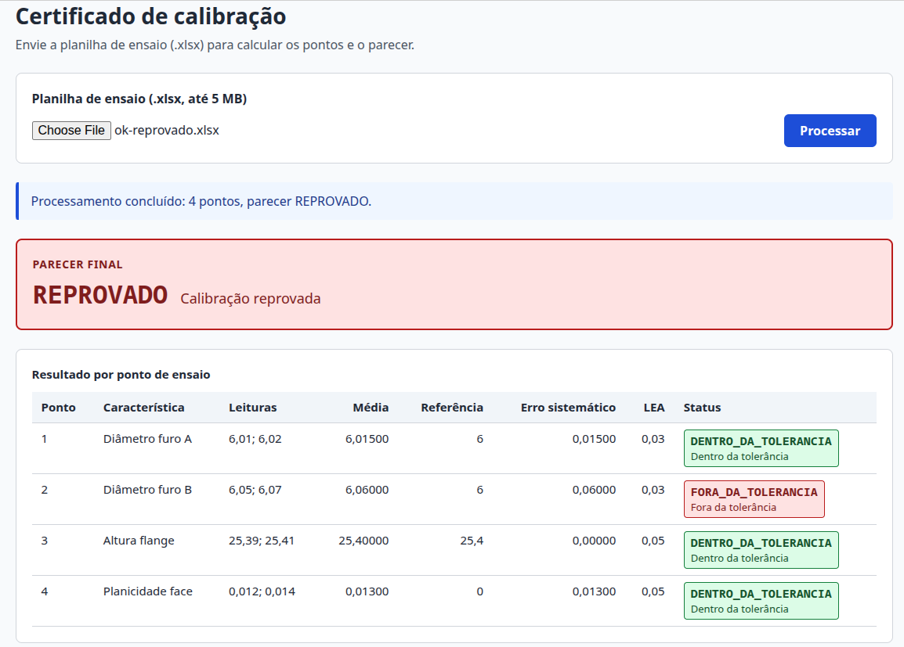
Figura 2 — Processamento de ok-reprovado.xlsx: parecer REPROVADO em destaque e o ponto fora da tolerância identificado por texto e cor (CT-30).
As escolhas da tela:
- Enum exato, rótulo e cor. Status e parecer aparecem com o valor exato do roteiro, um rótulo em português e uma cor. A informação nunca depende só da cor (daltonismo; RNF-15 cita a WCAG 2.1 nível AA), e o contraste das cores é de pelo menos 4,5:1.
- Tabela semântica. <table> com <th scope="col">, legível por leitores de tela.
- Texto inserido só com textContent. A característica é texto livre vindo da planilha; inseri-la como HTML abriria espaço para injeção de script (XSS).
- CSS e JavaScript fora do HTML. Permite, no futuro, uma política de segurança de conteúdo (CSP) com script-src 'self'.
- Tela sempre coerente. O resultado anterior é limpo antes de cada envio, em caso de erro e ao trocar de arquivo; durante o envio, o botão e o campo de arquivo ficam travados. Sem a trava, a resposta de uma planilha apareceria sob o nome da seguinte (achado A12; CT-33).
- Formatação. Média e erro com 5 casas e vírgula decimal; leituras, referência e LEA com as casas que o número trouxe, sem completar zeros.
- Erros legíveis. A mensagem geral e uma tabela com linha, coluna, regra e mensagem de cada erro; no erro 500, o identificador para o suporte.
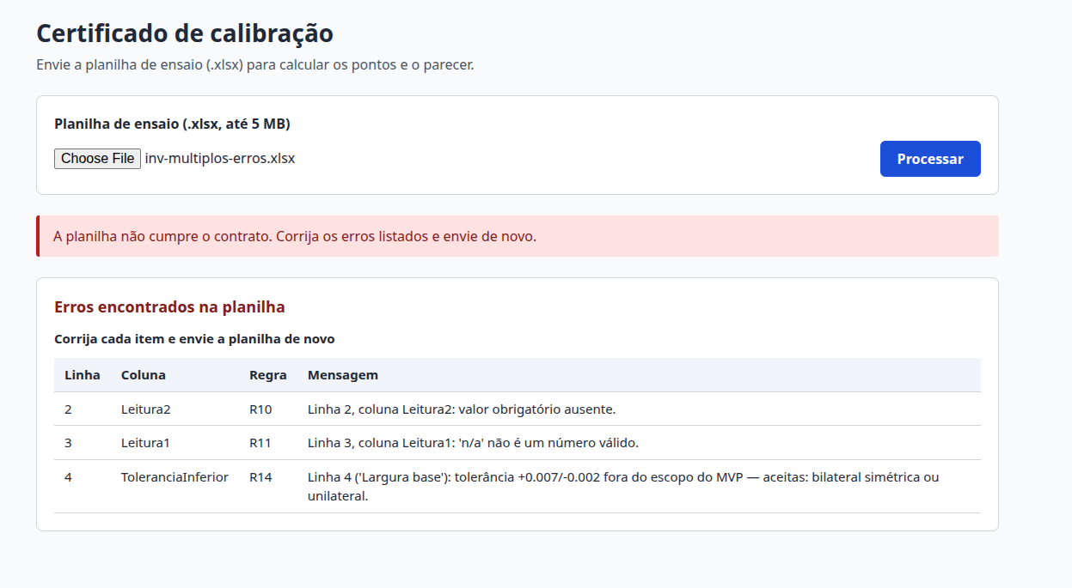
Figura 3 — Planilha inválida (inv-multiplos-erros.xlsx): os três erros de linha devolvidos juntos, com linha, coluna e regra (CT-31).

6. Validação da entrada, segurança e LGPD
O sistema é de apoio a um processo de metrologia sujeito à ISO/IEC 17025. A entrada é tratada como não confiável, os erros não expõem detalhes internos, e nenhum dado pessoal ou de cliente entra no log, no repositório ou nos testes.

6.1 Limites da entrada
Limite | Onde | Valor | Evidência
Tamanho do upload | Multipart do Spring | 5 MB (5 × 1024² bytes); acima disso, 413 | CT-23
Tamanho no leitor (R01) | LeitorPlanilhaPoi, antes de abrir o conteúdo | Os mesmos 5 MB; segunda barreira para a fn-ingestao | CT-22
Tipo do arquivo (R02) | Assinatura do conteúdo, não a extensão | Só OOXML; um CSV renomeado para .xlsx é recusado | CT-08
Bomba de descompactação | ZipSecureFile do POI (D-013) | 50 MB por entrada do zip | CT-27
Número de linhas (R09) | Leitor | 10 mil linhas de dados | CT-26
Fórmulas e macros | Leitor | Fórmulas rejeitadas (R11); nada é avaliado nem executado | CT-16
O limite do multipart e a R01 usam o mesmo byte: 5MB no Spring vale 5 × 1024² bytes, igual à constante do leitor (achado A10). A fronteira foi provada com curl: um arquivo de exatamente 5 242 880 bytes passa da R01 e cai na R02, porque o conteúdo é aleatório; com 5 242 881 bytes, a resposta é 413 (CT-22 e CT-23). O teste automatizado com MockMvc não serve para isso, porque não aplica o limite do multipart (achado A7).
O .xlsx é um zip, e o POI carrega a aba inteira na memória. Os padrões do ZipSecureFile aceitam até 4 GB por entrada: mesmo com a R01, uma entrada muito comprimida chegaria a ~500 MB de XML. O leitor fixa 50 MB por entrada, mais de 10 vezes acima da maior planilha que o contrato aceita (10 mil linhas com 5 leituras geram ~4,2 MB de XML). Quem protege a memória são a R01 e a D-013; a R09 limita o volume de dados, não a memória (achado A4).

6.2 Tratamento de erros
Todos os erros saem no formato application/problem+json (RFC 9457), com mensagem em português:
Código | Situação | Corpo
400 | Planilha fora do contrato | Mensagem geral e a lista erros, com linha, coluna, regra e mensagem
400 | Requisição sem a parte arquivo | “Envie a planilha no campo ‘arquivo’ (multipart/form-data).”
413 | Arquivo acima de 5 MB | “O arquivo excede o limite de 5 MB.”
415 | Requisição que não é multipart | Cabeçalho Accept: multipart/form-data e orientação de envio
500 | Erro inesperado | Mensagem genérica e um id; o detalhe técnico fica só no log, ligado ao mesmo id
O teste ErroInesperadoTest planta uma falha cuja mensagem contém o caminho /srv/app/segredo/config.yml e confirma que a resposta 500 não traz o caminho, o nome da exceção nem o rastro de pilha (CT-28). Durante a coleta de evidências, o 400 sem a parte arquivo saiu com a mensagem padrão do Spring, em inglês: a classe base do tratamento de erros só personaliza o que é sobrescrito explicitamente. O caso foi corrigido e ganhou um teste (achado A13; CT-25).

6.3 LGPD e rastreabilidade
- Log. Cada planilha recebida deixa uma linha com o SHA-256 e o tamanho do arquivo — inclusive as inválidas —, nunca o conteúdo nem o nome do arquivo, que pode conter nome de cliente ou de técnico (RNF-07, RA-12). O hash identifica o arquivo para rastreabilidade (ISO/IEC 17025) sem expô-lo.
- Hash do arquivo inteiro. Se o leitor parar antes do fim, o serviço consome o restante antes de registrar, para que o hash seja o do arquivo inteiro. Lacuna declarada: o 413 é recusado antes de chegar ao serviço e não gera linha de hash (achado A8).
- Dados de teste. Todas as 21 planilhas versionadas são sintéticas, geradas por script, sem nome de autor nos metadados. Os arquivos reais da Schulz contêm dados de cliente e nome e matrícula de técnico (RA-11, RA-12) e ficam fora do Git, inclusive a planilha usada no teste de Strict.
- Repositório público. Antes da publicação, o histórico completo do Git foi auditado: nenhum arquivo real da Schulz em nenhum commit, e o autor identificado apenas pelo e-mail anônimo do GitHub.
- Saída da API. DTOs com campos explícitos impedem que um campo novo do domínio vaze por padrão (Seção 2.4).

7. Testes e evidências (Item 3)

7.1 Estratégia
Os valores esperados não vêm do código Java. Um script independente em Python, com aritmética decimal exata, gerou as 21 planilhas sintéticas e calculou o resultado esperado de cada uma — o oráculo (docs/av03/oraculo-planilhas.md). As 7 planilhas válidas cobrem um caso cada: aprovação, reprovação, fronteira, erro negativo, tolerância unilateral, arredondamento e média em dízima. As 14 inválidas violam uma regra cada, mais uma com três erros simultâneos.
O núcleo foi construído com testes escritos antes da implementação (TDD) e, onde a implementação já existia, validado por mutação manual (Seção 4.4). A API e a tela foram verificadas com as mesmas planilhas, por curl e no navegador. As 21 respostas da API foram conferidas contra o oráculo por um segundo script, também independente do Java: nenhuma divergência em parecer, status, média, erro, LEA ou regra, linha e coluna dos erros (achado A15).

7.2 Ambiente e linha de base
Item | Valor
Commit | 86857e9, sem alterações locais no código
Data da coleta | 11/10/2026, 23:33 (UTC−3); prints da tela às 23:46–23:57
Sistema | Ubuntu 24.04.4 LTS
JDK | Eclipse Temurin 21.0.10, compilando com java.version 17
Framework e biblioteca | Spring Boot 4.1.1 · Apache POI 5.5.1
Cliente HTTP | curl 8.5.0
Navegador | Google Chrome 152 para Linux
Todas as respostas da API e a execução da suíte foram coletadas de uma vez, no mesmo commit. Uma evidência coletada antes de uma mudança no código não vale para o código novo; por isso o laço que gera as respostas está documentado em docs/av03/evidencias.md e recoletar custa segundos (achado A14). Os commits posteriores à linha de base alteram apenas a documentação.

7.3 Testes automatizados
Classe de teste | Testes | O que cobre
CalculadoraMetrologicaTest | 10 | Média (divisão exata, lista vazia e nula) e os 7 cenários válidos do oráculo, incluindo a dízima
ResultadoPontoTest | 8 | Dentro, fora, fronteira nos dois sinais, um passo acima da fronteira, erro negativo, arredondamento nos dois sinais
ResultadoCalibracaoTest | 3 | Parecer com todos dentro, um fora, lista vazia
PoiStrictTest | 2 | Recusa do formato Strict pelo POI (arquivo real e sintético)
LeitorPlanilhaPoiTest | 8 | Leitura campo a campo e as 7 planilhas válidas de ponta a ponta
LeitorPlanilhaPoiInvalidosTest | 25 | Uma ou mais por regra, R01 a R15, com o código da regra no nome
ProcessamentoServiceTest | 3 | Hash e tamanho no log, inclusive em planilha inválida e acima da R01
ProcessamentoControllerTest | 8 | Endpoint, JSON com 5 casas, 400 com todos os erros, 400 sem arquivo, 415
ErroInesperadoTest | 1 | 500 com id e sem detalhe técnico
InterfaceWebTest | 2 | Página servida e encaminhamento da raiz para ela
CertificadoApplicationTests | 1 | Contexto da aplicação sobe
Total | 71
Na linha de base, a suíte executou 71 testes, sem falhas nem erros:
[INFO] Tests run: 71, Failures: 0, Errors: 0, Skipped: 0
[INFO] BUILD SUCCESS
Num clone limpo do repositório público, o resultado é Tests run: 71, Failures: 0, Errors: 0, Skipped: 1. O teste pulado usa a planilha real da Schulz, que não está no repositório; a mesma verificação roda com a planilha sintética.

7.4 Matriz de casos de teste
Todos os 33 casos passaram. O Obtido foi lido no arquivo de evidência correspondente, em docs/av03/evidencias/; a matriz completa, com Esperado e Obtido lado a lado, está em docs/av03/evidencias.md.
ID | Requisito | Entrada | Obtido | Resultado
CT-01 | Item 1.2 | ok-aprovado.xlsx | 200 · APROVADO · 3 pontos DENTRO_DA_TOLERANCIA · médias 4,13500 · 10,80900 · 0,92880 | Passou
CT-02 | Item 1.2 (parecer) | ok-reprovado.xlsx | 200 · REPROVADO · só o Diâmetro furo B FORA_DA_TOLERANCIA (E = 0,06000 > LEA 0,03) | Passou
CT-03 | Item 1.2 · D-T04-1 | ok-limite.xlsx | 200 · APROVADO · E = 0,08000 e −0,05000, iguais ao LEA · DENTRO_DA_TOLERANCIA | Passou
CT-04 | Item 1.2 | ok-erro-negativo.xlsx | 200 · APROVADO · E = −0,02500 e −0,01000 · DENTRO_DA_TOLERANCIA | Passou
CT-05 | Item 1.2 · D-T04-2 · R15 | ok-unilateral.xlsx | 200 · REPROVADO · Posição furo fora (0,12000 > 0,1); leitura 0 aceita | Passou
CT-06 | Item 1.2 · RN-18 | ok-arredondamento.xlsx | 200 · REPROVADO · E = 0,00045 e −0,00045 > LEA 0,0004 · FORA_DA_TOLERANCIA | Passou
CT-07 | Item 1.1 (n leituras) · Item 1.2 | ok-tres-leituras.xlsx | 200 · REPROVADO · médias 10,01667 e 1,00333 · Diâmetro haste fora | Passou
CT-08 | Item 1.1 · R02 | inv-R02-nao-xlsx.xlsx | 400 · R02 | Passou
CT-09 | Item 1.1 · R03 | inv-R03-strict.xlsx | 400 · R03 | Passou
CT-10 | Item 1.1 · R04 | inv-R04-sem-aba.xlsx | 400 · R04 | Passou
CT-11 | Item 1.1 · R05 | inv-R05-sem-tolsup.xlsx | 400 · R05 · coluna ToleranciaSuperior | Passou
CT-12 | Item 1.1 · R06 | inv-R06-uma-leitura.xlsx | 400 · R06 | Passou
CT-13 | Item 1.1 · R07 · D-T04-4 | inv-R07-desvio.xlsx | 400 · R07 | Passou
CT-14 | Item 1.1 · R08 | inv-R08-vazia.xlsx | 400 · R08 | Passou
CT-15 | Item 1.1 · R10 | inv-R10-obrigatorio.xlsx | 400 · R10 · linha 3 · Leitura2 | Passou
CT-16 | Item 1.1 · R11 | inv-R11-texto.xlsx | 400 · R11 · linha 2 · Leitura1 | Passou
CT-17 | Item 1.1 · R12 | inv-R12-repetida.xlsx | 400 · R12 · linha 5 · Caracteristica | Passou
CT-18 | Item 1.1 · R13 | inv-R13-tolsup-zero.xlsx | 400 · R13 · linha 4 · ToleranciaSuperior | Passou
CT-19 | Item 1.1 · R14 · D-T04-2 | inv-R14-assimetrica.xlsx | 400 · R14 · linha 2 · ToleranciaInferior | Passou
CT-20 | Item 1.1 · R15 · D-T04-3 | inv-R15-negativa-unilateral.xlsx | 400 · R15 · linha 5 · Leitura1 | Passou
CT-21 | Item 1.1 · R10, R11, R14 | inv-multiplos-erros.xlsx | 400 · três erros juntos: R10 (linha 2), R11 (linha 3), R14 (linha 4) | Passou
CT-22 | Item 1.1 · R01 | Arquivo de 5 242 880 bytes | 400 · R02: passou da R01 | Passou
CT-23 | Item 1.1 · R01 | Arquivo de 5 242 881 bytes | 413 · “O arquivo excede o limite de 5 MB.” | Passou
CT-24 | Item 1.1 (upload) | Corpo JSON | 415 · Accept: multipart/form-data | Passou
CT-25 | Item 1.1 (upload) | Arquivo no campo errado | 400 · mensagem em português pedindo o campo arquivo | Passou
CT-26 | Item 1.1 · R09 | Gerada no teste | 10 001 linhas → R09; 10 000 passam; linhas só formatadas não contam | Passou
CT-27 | R02 · D-013 | — | Limite do ZipSecureFile em 52 428 800 bytes (50 MB) | Passou
CT-28 | Segurança e LGPD | Falha plantada com caminho do servidor | 500 · id · sem caminho, sem exceção, sem rastro de pilha | Passou
CT-29 | Evidências de teste | Suíte completa | 71 testes · 0 falhas · 0 erros · BUILD SUCCESS | Passou
CT-30 | Interface · Item 1.2 · RNF-15 | ok-reprovado.xlsx na tela | Tabela com 4 pontos; status com enum, rótulo e cor; parecer REPROVADO em destaque | Passou
CT-31 | Interface · Item 1.1 | inv-multiplos-erros.xlsx na tela | Mensagem e tabela com os três erros (linha, coluna, regra, mensagem) | Passou
CT-32 | Interface · R01 | Arquivo de 5 242 881 bytes na tela | “O arquivo excede o limite de 5 MB.”, sem parecer nem tabela | Passou
CT-33 | Interface limpa | Troca de arquivo sem enviar | Parecer, tabela e mensagens anteriores somem ao escolher o novo arquivo | Passou

7.5 Exemplos de evidência
Resposta da API para ok-reprovado.xlsx (CT-02; trecho com dois dos quatro pontos):
{
"parecer": "REPROVADO",
"pontos": [
{
"caracteristica": "Diâmetro furo A",
"leituras": [6.01, 6.02],
"valorReferencia": 6.0,
"media": 6.01500,
"erroSistematico": 0.01500,
"lea": 0.03,
"status": "DENTRO_DA_TOLERANCIA"
},
{
"caracteristica": "Diâmetro furo B",
"leituras": [6.05, 6.07],
"valorReferencia": 6.0,
"media": 6.06000,
"erroSistematico": 0.06000,
"lea": 0.03,
"status": "FORA_DA_TOLERANCIA"
}
]
}
Resposta para inv-multiplos-erros.xlsx (CT-21), com os três erros devolvidos juntos:
{
"detail": "A planilha não cumpre o contrato. Corrija os erros listados e envie de novo.",
"status": 400,
"erros": [
{ "linha": 2, "coluna": "Leitura2", "regra": "R10",
"mensagem": "Linha 2, coluna Leitura2: valor obrigatório ausente." },
{ "linha": 3, "coluna": "Leitura1", "regra": "R11",
"mensagem": "Linha 3, coluna Leitura1: 'n/a' não é um número válido." },
{ "linha": 4, "coluna": "ToleranciaInferior", "regra": "R14",
"mensagem": "Linha 4 ('Largura base'): tolerância +0.007/-0.002 fora do escopo do MVP — aceitas: bilateral simétrica ou unilateral." }
]
}

7.6 Achados do desenvolvimento
Os testes não serviram só para confirmar o que já se esperava. Os achados abaixo mudaram o código ou a forma de provar o comportamento:
Achado | O que se observou | Consequência
A1 | Sem escala, a divisão de BigDecimal lança ArithmeticException com média em dízima | Escala 10 com HALF_EVEN (Seção 4.3)
A2 | Com a verificação de lista vazia removida, toda a suíte do cálculo continuava verde | Teste dedicado; calibração vazia rejeitada no construtor
A3 | O POI 5.5.1 recusa OOXML Strict | Regra R03 no contrato (Seção 3.4)
A4 | A R09 limita linhas, não memória | Memória protegida pela R01 e pela D-013
A5 | O jsonPath dos testes compara números como double | Só o texto cru da resposta prova a escala de 5 casas
A6 | A referência 6 sai como 6.0 no JSON | A escala visível de leituras, referência e LEA não é contrato da API
A7 | O MockMvc não aplica o limite do multipart | 413 provado com curl (CT-22 e CT-23)
A8 | O 413 é recusado antes do serviço | Lacuna declarada: sem linha de hash no log
A9 | Um caminho do servidor na mensagem de uma exceção poderia vazar no 500 | Teste prova que não vaza (CT-28)
A10 | 5MB no Spring vale 5 × 1024² bytes | Mesmo byte no multipart e na R01
A11 | O MockMvc não segue o redirecionamento da página inicial | Conteúdo provado em /index.html
A12 | Sem travar o campo durante o envio, a resposta anterior aparecia sob o nome do arquivo novo | Campo e botão travados; tela limpa na troca (CT-33)
A13 | O 400 sem a parte arquivo saía com mensagem padrão em inglês | Mensagem sobrescrita e teste novo (CT-25)
A14 | Evidência coletada antes de mudar o código não vale para o código novo | Linha de base única por commit; laço de coleta documentado
A15 | Conferência das 21 respostas por script independente | Nenhuma divergência em relação ao oráculo
A16 | Mensagens do leitor mostram números em formato invariante (+0.007) e um erro de montagem da tela cai na mensagem de rede | Limitações declaradas (Seção 9)

8. Rastreabilidade
Exigência | Requisitos da AV1 | Implementação | Testes automatizados | Casos
Ingestão do Excel (Item 1.1) | RF-01, RF-02, RN-02, UC-01 | LeitorPlanilha, LeitorPlanilhaPoi, ProcessamentoController | LeitorPlanilhaPoiTest, LeitorPlanilhaPoiInvalidosTest, ProcessamentoControllerTest | CT-07 a CT-27
Média das leituras | RN-03, RF-06 | CalculadoraMetrologica.media | CalculadoraMetrologicaTest | CT-01, CT-07
Erro sistemático | RF-06, RN-28 | ResultadoPonto.erroSistematico | ResultadoPontoTest | CT-01 a CT-06
|E| × LEA e status por ponto | RF-08, RN-04, RN-05, AN-17 | ResultadoPonto.status, PontoEnsaio.lea | ResultadoPontoTest | CT-03 a CT-06
Parecer final | RF-08, RN-08, AN-34 | ResultadoCalibracao.parecer | ResultadoCalibracaoTest | CT-01, CT-02
Precisão e arredondamento | RN-18, RA-05, AN-29 | CalculadoraMetrologica (escala 10), PontoDto (5 casas) | CalculadoraMetrologicaTest, ProcessamentoControllerTest | CT-06, CT-07
Número de leituras | RN-01, RN-02, AN-04 | R06 e R10 no leitor; PontoEnsaio | LeitorPlanilhaPoiInvalidosTest | CT-12, CT-15
Desvio da origem não usado | RN-28, AN-05 | R07 no leitor | LeitorPlanilhaPoiInvalidosTest | CT-13
Formato Strict (divergência declarada) | RF-01, RNF-13 | R03 no leitor | PoiStrictTest, LeitorPlanilhaPoiInvalidosTest | CT-09
Interface (objetivo da entrega) | RNF-15 | static/index.html, app.js, estilo.css | InterfaceWebTest | CT-30 a CT-33
Erros sem detalhe interno | RNF-07, RA-12 | TratamentoErros | ErroInesperadoTest, ProcessamentoControllerTest | CT-23 a CT-25, CT-28
Hash do arquivo (base da idempotência) | RN-20 (parcial, D-014) | ProcessamentoService | ProcessamentoServiceTest | —
Dados pessoais fora do log e do Git | RNF-07, RN-35, RA-11, RA-12 | ProcessamentoService, .gitignore, planilhas sintéticas | ProcessamentoServiceTest | —

9. Limitações e próximos passos
Limitação | Motivo | Próximo passo | Referência
Sem persistência nem idempotência | Fora do roteiro da AV3; banco definido na AV2 | Gravação no DynamoDB com o hash como chave, na AV4 | D-014, D-007, RN-20
Sem incerteza de medição (u, veff, k, U) nem zona de dúvida | Fora do roteiro da AV3 | Orçamento de incerteza e status “não conclusivo” | RF-07, RN-09, RN-10, R-46 a R-50
Sem geração do PDF do certificado | Fora do roteiro da AV3 | Emissão (UC-03) com a fn-certificado | RF-10, D-005
Sem autenticação nem aprovação do signatário | Fora do roteiro da AV3 | Cognito e fluxo de aprovação da AV2 | RNF-05, RF-12, D-010
Formato Strict recusado | O POI 5.5.1 não lê Strict | Confirmar com a Schulz que a planilha sanitizada sai em Transitional | RNF-13, PV-26
Tolerância assimétrica recusada | Não cabe num LEA único | Estender a regra se a Schulz usar esse tipo | D-T04-2, R14
Núcleo ainda não implantado na nuvem | Escopo da AV3 é a aplicação web | Handler da fn-ingestao sobre o mesmo núcleo; avaliar leitura por streaming (SAX) para reduzir memória na Lambda | D-012, PV-22
Desempenho e cobertura não medidos formalmente | Fora do roteiro da AV3 | Medir o tempo de processamento de 100 características e a cobertura do módulo de cálculo | RNF-01, RNF-08
413 sem linha de hash no log | O limite atua antes do serviço | Registrar a recusa no filtro do multipart | Achado A8
Mensagens do leitor com número em formato invariante (+0.007); erro de montagem da tela exibido como erro de rede | Simplicidade do MVP | Formatar com vírgula e separar os dois casos | Achado A16

10. Premissas, restrições e pontos a validar
ID | Tipo | Item | Impacto se a premissa for falsa
PV-19 | Respondido | Layout da planilha sanitizada, deixado em aberto pela AV2 | Fixado pelo contrato da Seção 3
Item 2 | [PREMISSA] | O roteiro não tem Item 2; tratado como erro de numeração (pergunta ao docente sem resposta) | Se houver requisitos próprios, entram na AV4
PV-02 | [VALIDAR] | As seis características de posição do certificado 00091/2026 medem entre 0,132 e 0,959 para LEA 0,100. Pela regra do roteiro, o resultado é REPROVADO, e o certificado atual as imprime sem parecer (D-T04-5) | Se a posição seguir outro critério, a regra precisa de tratamento próprio. Se seguir o mesmo, o sistema revela uma não conformidade que o certificado atual não declara (AN-34)
PV-24 | [VALIDAR] | Mínimo de duas leituras por ponto: é exigência do procedimento da Schulz? | Altera a R06 e o construtor do PontoEnsaio (RN-01)
PV-25 | [VALIDAR] | A coluna Deviation da MMC diverge de Actual − Nominal em duas linhas (AN-05); o MVP recalcula sempre e recusa a coluna (D-T04-4) | Nenhum no cálculo; a divergência na origem continua a esclarecer
PV-26 | [VALIDAR] | A planilha sanitizada pode ser salva como .xlsx Transitional | Se não puder, é preciso converter o Strict antes da leitura (RNF-13)
PV-27 | [PREMISSA] | As tolerâncias são bilaterais simétricas ou unilaterais | Tolerância assimétrica exige regra própria (R14)
PV-28 | [PREMISSA] | Entradas com até 7 casas decimais e menos de 2 000 leituras por ponto | Fora disso, a escala 10 da média precisaria ser revista (Seção 4.3)
PV-29 | [PREMISSA] | Todas as grandezas da planilha estão em milímetros | Outra unidade exigiria coluna de unidade no contrato (RN-27)
PV-22 | [PREMISSA] | Tempos de execução das funções na nuvem, que a AV2 previa medir nesta entrega | A função não foi implantada; a medição passa para a etapa de nuvem
PV-30 | [RESTRIÇÃO] | Repositório público só com dados sintéticos; arquivos reais da Schulz fora do Git | Define o oráculo próprio e o teste do Strict pulado no clone limpo
PV-31 | [RESTRIÇÃO] | Nenhum dado é gravado na AV3 (D-014) | A retenção de 5 anos (DE-04) vale para a arquitetura em nuvem, não para o MVP

11. Repositório e reprodução
O código-fonte completo, as planilhas sintéticas, o oráculo, a matriz de evidências e o registro de decisões estão no repositório público:
https://github.com/rmainardes/projeto-aplicado-iii
Para executar, com JDK 17 ou superior (o Maven não precisa estar instalado):
git clone https://github.com/rmainardes/projeto-aplicado-iii.git
cd projeto-aplicado-iii
./mvnw test # 71 testes, 1 pulado (planilha real fora do Git)
./mvnw spring-boot:run # tela em http://localhost:8080/
O teste de clone limpo foi feito seguindo apenas o README do repositório, que descreve também a API, as planilhas de exemplo e a estrutura de pastas.
Caminho | Conteúdo
src/main/java/br/senai_pa3/ | Código da aplicação, nos pacotes dominio, ingestao, aplicacao e web
src/main/resources/static/ | Interface web
src/test/ | Testes automatizados e as 21 planilhas sintéticas
docs/av03/contrato-planilha.md | Contrato da planilha, regras R01 a R15
docs/av03/oraculo-planilhas.md | Resultado esperado de cada planilha
docs/av03/evidencias.md e docs/av03/evidencias/ | Matriz CT-01 a CT-33, respostas da API e prints
docs/decisoes.md | Decisões D-001 a D-014
ferramentas/gerar_planilhas.py | Gerador das planilhas e do oráculo

12. Referências consultadas
As páginas foram consultadas em 12/10/2026.
- Projeto Aplicado III. Relatório de Orientação da Entrega — AV 03 (Parte 1). UniSENAI/SC, 2026.
- Projeto Aplicado III. Identificação do Problema e Levantamento de Requisitos (Entrega AV1, 15/09/2026).
- Projeto Aplicado III. Arquitetura em Nuvem (Entrega AV2, 02/10/2026).
- Schulz S.A. Orientações de escopo para a Entrega 02, recebidas em 17/09/2026.
- ABNT. NBR 5891: Regras de arredondamento na numeração decimal.
- ISO/IEC 17025:2017. General requirements for the competence of testing and calibration laboratories.
- Brasil. Lei nº 13.709/2018 — Lei Geral de Proteção de Dados Pessoais (LGPD). https://www.planalto.gov.br/ccivil_03/_ato2015-2018/2018/lei/l13709.htm
- IETF. RFC 9457 — Problem Details for HTTP APIs. https://www.rfc-editor.org/rfc/rfc9457
- W3C. Web Content Accessibility Guidelines (WCAG) 2.1. https://www.w3.org/TR/WCAG21/
- Oracle. Java SE 17 API — java.math.BigDecimal. https://docs.oracle.com/en/java/javase/17/docs/api/java.base/java/math/BigDecimal.html
- Spring. Spring Boot — documentação e política de suporte. https://spring.io/projects/spring-boot
- Apache Software Foundation. Apache POI — the Java API for Microsoft Documents. https://poi.apache.org/

